TRƯỜNG THPT EA RỐK  TỔ NGỮ VĂN – TIẾNG ANH | CỘNG HÒA XÃ HỘI CHỦ NGHĨA VIỆT NAM  Độc lập – Tự do- Hạnh phúc
Ea Súp, ngày 03 tháng 03 năm 2025
KẾ HOẠCH TUẦN 24
(Từ ngày 03/03– 08/03/2025)
Thứ | Nội dung công việc | Người thực hiện
Thứ 2  03/03/2025 | - Họp giao ban đầu tuần  - Dạy học theo TKB  - Dẫn đoàn tham gia thi HSG  - Tham gia tập huấn sử dụng thiết bị dạy học | Cả tổ  GVBM  Cô Hòa  Cả tổ
Thứ 3  04/03/2025 | - Dạy học theo TKB  - Ôn thi HSG  - Hoàn thành chấm SKKN cấp trường | GVBM  GVPC  Theo QĐ
Thứ 4  05/03/2025 | - Dạy học theo TKB  - Tham gia hoạt động 8/3 | GVBM  Nữ CĐ
Thứ 5  06/03/2025 | - Dạy học theo TKB  - Nộp đánh giá viên chức tháng 2 | GVBM  Cả tổ
Thứ 6  07/02/2025 | - Dạy học theo TKB  - Nộp đề thi giữa kì II, nộp nội dung kiến thức K12  - Báo cáo hoạt động tuần về TTCM, Lãnh đạo | GVBM  GV Ngữ văn  GVCN, TTCM
Những việc lưu ý trong tuần
1 | - GVCN ổn định nề nếp học sinh, nắm bắt tình hình học.  - Tuyên truyền nhắc nhở học sinh thực hiện ATGT, ANTT
2 | - GV giảng dạy theo sự phân công;  - Giáo viên nghiên cứu đề thi minh họa 2025, phân tích, cấu trúc để thực hiện xây dựng đề cương ôn tập cho học sinh, ngân hàng câu hỏi.  - GV lớp 12: có kế hoạch hướng dẫn đối với học sinh yếu.  - Nộp đề thi giữa kì về: GV được phân công

Nơi nhận:  - Lãnh đạo (b/c)  - GV tổ;  - Lưu: HS tổ | TỔ TRƯỞNG CHUYÊN MÔN  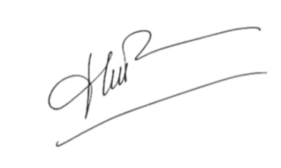  Nguyễn Thị Hòa

